Подготовься к осенней непогоде

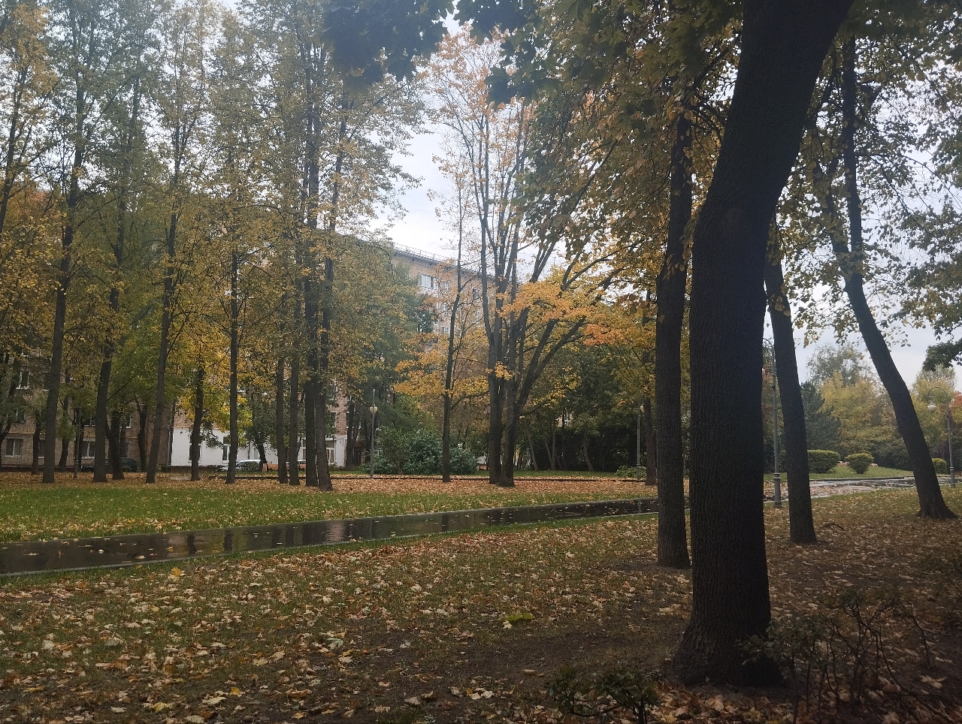

Осень приносит красивые краски за окном, располагает к уютной обстановке дома, но вместе со всем этим приходят и новые источники риска: холодные ветра, частые дожди, гололед и сокращение светового дня. Этой порой возрастает вероятность аварий и травматизма.
Ко всем изменениям погоды нужно готовиться своевременно. Управление по ЮЗАО Департамента ГОЧСиПБ рекомендует ознакомиться с основными правилами:
- Погода может оказаться очень переменчива – следите за прогнозами чаще, чтобы избежать неприятностей. Особенно это касается любителей прогулок на природе
- Помните, что использование открытого огня на природе или дачных участках может привести к пожару, так как высохшая растительность воспламеняется мгновенно
- Всем необходимо тщательнее оценивать дорожную обстановку, поскольку осенью с вами могут встретиться и туман, и дождь, и даже снегопад. Ухудшение видимости, опавшая листва и наледь после заморозков представляют опасность как для пешеходов, так и для водителей
- Если вы автовладелец, проверьте давление и глубину протектора в шинах. Когда среднесуточная температура упадет до +7 градусов, стоит задуматься о замене шин на зимние
Если готовиться к сезонным переменам, осень сможет быть не только красивой, но и безопасной.

